UNIVERSIDADE FEDERAL DO ESPÍRITO SANTO
CENTRO TECNOLÓGICO
CURSO DE GRADUAÇÃO EM ENGENHARIA MECÂNICA
TRABALHO DE CONCLUSÃO DE CURSO

EDUARDO ANDRADE COSTA

AVALIAÇÃO TERMODINÂMICA DE PLANTAS DE COGERAÇÃO UTILIZANDO MOTOR DE COMBUSTÃO INTERNA, TURBINA A GÁS E TURBINA A VAPOR DE CONDENSAÇÃO

VITÓRIA
2011
EDUARDO ANDRADE COSTA

AVALIAÇÃO TERMODINÂMICA DE PLANTAS DE COGERAÇÃO UTILIZANDO MOTOR DE COMBUSTÃO INTERNA, TURBINA A GÁS E TURBINA A VAPOR DE CONDENSAÇÃO

Trabalho de Conclusão de Curso apresentado ao Departamento de Engenharia Mecânica do Centro Tecnológico da Universidade Federal do Espírito Santo, como requisito parcial para obtenção do grau de Engenheiro Mecânico.

Orientador: José Joaquim Conceição Soares Santos, D.Sc.

VITÓRIA
2011

COSTA, Eduardo Andrade.
Avaliação Termodinâmica de Plantas de Cogeração utilizando Motor de Combustão Interna, Turbina a Gás e Turbina a Vapor de Condensação / Eduardo Andrade Costa – 2011.
69f.

Orientador: José Joaquim Conceição Soares Santos
Trabalho de Conclusão de Curso – Universidade Federal do Espírito Santo, Centro Tecnológico, Departamento de Engenharia Mecânica.

1. Gás natural. 2. Planta Dual. 3. Cogeração. 4. Dessalinização. 5. Thermoflex. 6. Eficiência Exergética. I. COSTA, Eduardo Andrade. II. Universidade Federal do Espírito Santo, Centro Tecnológico, Departamento de Engenharia Mecânica. III. Avaliação Termodinâmica de Plantas de Cogeração utilizando Motor de Combustão Interna, Turbina a Gás e Turbina a Vapor de Condensação.

EDUARDO ANDRADE COSTA

AVALIAÇÃO TERMODINÂMICA DE PLANTAS DE COGERAÇÃO UTILIZANDO MOTOR DE COMBUSTÃO INTERNA, TURBINA A GÁS E TURBINA A VAPOR DE CONDENSAÇÃO

Trabalho de Conclusão de Curso apresentado ao Departamento de Engenharia Mecânica do Centro Tecnológico da Universidade Federal do Espírito Santo, como requisito parcial para obtenção do grau de Engenheiro Mecânico.

Aprovado em 06 de dezembro de 2011.

COMISSÃO EXAMINADORA:

_______________________________________
Prof. Dr. José Joaquim Conceição Soares Santos
Universidade Federal do Espírito Santo
Orientador

_______________________________________
Prof. Dr. João Luiz Marcon Donatelli
Universidade Federal do Espírito Santo
Examinador

Prof. Eng. Ivanor Martins da Silva
Universidade Federal do Espírito Santo
Examinador

...Dedico este trabalho aos meus pais Jorge Luiz Costa e Zenalva Santana de Andrade Costa e a meu irmão Ricardo, por todo amor e carinho que sempre me deram.

AGRADECIMENTOS
À Deus em primeiro lugar, pela saúde, proteção, força e sabedoria necessárias para ter conseguido aproveitar as oportunidades surgidas durante esses anos.

Aos meus pais por todo sacrifício e confiança que me permitiram chegar até aqui.

Ao meu irmão, familiares, amigos de infância e à Julia, por todos os momentos felizes que colaboraram com meu crescimento pessoal.

Também às grandes amizades construídas na Universidade, pelo apoio e pelos momentos inesquecíveis.

Agradeço ao meu Professor e Orientador, Dr. José Joaquim Conceição Soares Santos, por esta oportunidade que me proporcionou um período de grande aprendizagem, e por toda assistência e disponibilidade durante o desenvolvimento deste trabalho.

À ANP – Agência Nacional de Petróleo -, pela oportunidade de estar participando da formação de recursos humanos no setor de Energia provida pelo programa PRH-29.

resumo
Neste trabalho, foi realizada uma avaliação das principais tecnologias usadas para a produção combinada de eletricidade e água dessalinizada em pequena escala industrial, utilizando a metodologia de análise baseada na Primeira e Segunda Lei da Termodinâmica. Três tecnologias de cogeração foram modeladas e simuladas para atender a demanda térmica de duas unidades dessalinizadoras, utilizando gás natural como único insumo energético. Essa modelagem foi desenvolvida no ambiente de um simulador de sistemas térmicos disponível comercialmente (Thermoflex v.21, Thermoflow), que fornece as informações sobre os fluxos dos modelos físicos dos sistemas de cogeração através de cálculos de balanços de massa e energia, bem como outras informações das plantas, como: indicadores de desempenho, quantidade de calor útil para o processo, consumo elétrico auxiliar, etc. As informações de desempenho da cogeração nas simulações estão em base entálpica, não levando em consideração os efeitos das irreversibilidades dos processos, desta forma, os dados de vazão mássica, pressão e temperatura foram posteriormente utilizados para o cálculo da exergia dos fluxos principais com o auxílio do MS-Excel. Os rendimentos obtidos com base na exergia possibilitam uma análise mais coerente na comparação de plantas de cogeração, já que a análise de exergia é o método mais adequado para a comparação de desempenho de sistemas térmicos por fornecer uma base mais realista de quantificação das diferentes formas de energia (térmica e elétrica).

Palavras-chave: Gás Natural. Planta Dual. Cogeração. Dessalinização. Thermoflex. Eficiência Exergética.

abstract
In this work, it was performed an evaluation of the main technologies used for the combined production of electricity and desalted water in small industrial scale, using the methodology of thermodynamic analysis based in First and Second Laws of Thermodynamic. Three technologies of cogeneration were modeled and simulated attending the thermal request of two desalination units, using natural gas as the only fuel input. This modeling was developed in the environment of a thermal systems simulator available commercially (Thermoflex v.21, Thermoflow), that provides information about the flows of the physical models of cogeneration systems by mass and heat balances, as well as another information about the plants, like: thermal incomes, useful heat to process, auxiliary devices, etc. Information about cogeneration systems performance are in enthalpy basis, not considering any irreversibility effects into the processes, thus, mass flow, pressure and temperature data were used to calculate exergy of the main flows using MS-EXCEL. Incomes achieved based in exergy provide a more consistent analysis in comparison of cogeneration plants, whereas exergy analysis is the most appropriated method to comparison of thermal systems performance because it provides a more real basis to quantify the different forms of energy (thermal and electric).

Keywords: Natural Gas. Dual-Purpose Plant. Cogeneration. Desalination. Thermoflex. Exergetic Efficiency.

Lista de figuras
Figura 1 - Fluxos Básicos do Processo de Dessalinização. (SANTOS, 2005) 17
Figura 2 - Processo de Destilação a Múltiplos Efeitos (MED). (SANTOS, 2005) 20
Figura 3 - MED com Termocompressão do Vapor (MED-TVC). (SANTOS,2005) 22
Figura 4 - Cogeração com Turbina a Vapor de Condensação e Extração. (SANTOS, 2005) 26
Figura 5 - Cogeração com Turbina a Vapor de Contrapressão. (SANTOS, 2005) 27
Figura 6 - Cogeração com Motor Alternativo de Combustão Interna aproveitando somente os Gases de Exaustão do Motor. (SANTOS, 2005) 29
Figura 7 - Cogeração com Motor Alternativo de Combustão Interna aproveitando os Gases de Exaustão e o Calor da Água de Resfriamento dos Cilindros. (SANTOS, 2005) 30
Figura 8 - Cogeração com Turbina a Gás. (SANTOS, 2005) 31
Figura 9 - Cogeração com Ciclo Combinado de Turbina a Gás e Turbina a Vapor de Contrapressão. (SANTOS, 2005) 32
Figura 10 - Cogeração com Ciclo Combinado de Turbina a Gás e Turbina a Vapor de Condensação e Extração. (SANTOS, 2005) 33
Figura 11 – Potência Elétrica Líquida Instalada nas Plantas Duais MED450 54
Figura 12 - Potência Elétrica Líquida Instalada nas Plantas Duais MED2400. 54
Figura 13 - Economia Relativa de Combustível nas Plantas Duais MED450. 55
Figura 14 - Economia Relativa de Combustível nas Plantas Duais MED2400. 56
Figura 15 - Eficiência Total das Plantas Duais MED450. 57
Figura 16 - Eficiência Total das Plantas Duais MED2400 57
Figura 17 - Imagem do Thermoflex da Planta CTVCE-MED450 64
Figura 18 - Imagem do Thermoflex da Planta CTVCE-MED2400 65
Figura 19 - Imagem do Thermoflex da Planta CCC-TVCE-MED450 65
Figura 21 - Imagem do Thermoflex da Planta CMACI-TOTAL-MED450 66
Figura 20 - Imagem do Thermoflex da Planta CCC-TVCE-MED2400 66
Figura 22 - Imagem do Thermoflex da Planta CMACI-TOTAL-MED2400 67

Lista de TABELAS
Tabela 1 - Comparação das Unidades Dessalinizadoras. (SANTOS, 2005) 38
Tabela 2 - Condições do Ambiente ou de Contorno 39
Tabela 3 - Características do Gás Natural da Bacia de Campos 40
Tabela 4 - Desempenho dos principais Equipamentos das Plantas 42
Tabela 5 – Calor específico à pressão constante das substâncias. (LOZANO et al., 1986) 47
Tabela 6 - Exergia Química Padrão das substâncias. (KOTAS, 1986 apud SANTOS, 2005) 48
Tabela 7 - Desempenho das CTVCE-MED simuladas 52
Tabela 8 - Desempenho das CCC-TVCE-MED simuladas 53
Tabela 9 - Desempenho das CMACI-TOTAL-MED simuladas 53

Lista de ABREVIATURAS E SÍGLAS
B | Bomba
C | Condensador
CCC-TVCE | Cogeração com Ciclo Combinado de Turbina a Gás e Turbina a Vapor de Condensação e Extração
CCC-TVCP | Cogeração com Ciclo Combinado de Turbina a Gás e Turbina a Vapor de Contrapressão
CMACI-PARCIAL | Cogeração com Motor Alternativo de Combustão Interna com aproveitamento do calor dos gases de escape.
CMACI-TOTAL | Cogeração com Motor Alternativo de Combustão Interna com aproveitamento do calor dos gases de escape e do resfriamento dos cilindros.
CR | Caldeira de Recuperação
CTG | Cogeração com Turbina a Gás
CTVCE | Cogeração com Turbina a Vapor de Condensação e Extração
CTVCP | Cogeração com Turbina a Vapor de Contrapressão
D | Desaerador
DC | Dissipador de Calor
ERC | Economia Relativa de Combustível
GE | Gerador Elétrico
GV | Gerador de Vapor
MACI | Motor Alternativo de Combustão Interna
MED | Multiple Effect Distilation
SIDEM | Societé International de Dessalement)
TG | Turbina a Gás
TVC | Thermal Vapor Compression
TVCE | Turbina a Vapor de Condensação e Extração
TVCP | Turbina a Vapor de Contrapressão

Lista de SÍMBOLOS
Maiúsculas
$${\dot{A}}_{d}$$ | Produção de água dessalinizada [m³/d]
CE | Consumo Específico de Energia [kWh/m³]
$$\dot{E}$$ | Fluxo de Exergia [kW]
GOR | Consumo Específico de Vapor [kg_{v}/kg_{a}]
M | Massa Molar [kg/kmol]
P | Potência Elétrica [kW]
PCI | Poder Calorífico Inferior [kJ/kg]
PCS | Poder Calorífico Superior [kJ/kg]
$$\dot{Q}$$ | Fluxo de Calor [kW]
R | Constante dos Gases Ideais [kJ/kmol.K]
T | Temperatura [°C]
TDS | Salinidade ou Totalidade de Sais Dissolvidos [ppm]
Minúsculas
$$c_{p}$$ | Calor específico à pressão constante [kcal/kmol.K]
H | Entalpia específica [kJ/kg]
$$\dot{m}$$ | Vazão mássica [kg/s]
P | Pressão [bar]
S | Entropia específica [kJ/kg.K]
y_{i}  Subscritos | Fração molar dos componentes da mistura [%]
amb | Ambiente
C | Combustível
CC | Cogeração
cd | Condensado
CTE | Central Termelétrica
el | Elétrica
elf | Elétrica Fictícia
elme | Elétrica para Motor Elétrico
eludt | Elétrica para a Unidade de Dessalinização
GV | Gerador de Vapor
T | Térmica
U | Útil
vbp | Vapor de Baixa Pressão
Sobrescritos
E | Exergética
F | Física
H | Entálpica
K | Cinética
M | Mecânica
P | Potencial Gravitacional
PURPA | Purpa
Q | Química
QP | Química Padrão [kJ/kmol]
Gregos

$$Η$$ | Eficiência (Rendimento) [%]

SUMÁRIO
1 INTRODUÇÃO 14
1.1 MOTIVAÇÃO 14
1.2 OBJETIVO 15
1.3 ESCOPO DO TRABALHO 15
2 DESSALINIZAÇÃO 17
2.1 CONCEITOS E DEFINIÇÕES 17
2.2 PROCESSOS E TECNOLOGIAS DE DESSALINIZAÇÃO 18
2.3 DESTILAÇÃO A MÚLTIPLOS EFEITOS (med) 19
2.3.1 MED com Termocompressão do Vapor (MED-TVC) 21
3 COGERAÇÃO: PLANTA DUAL 23
3.1 INTRODUÇÃO 23
3.2 COGERAÇÃO A GÁS NATURAL 23
3.3 SISTEMAS DE COGERAÇÃO 24
3.3.1 Cogeração com Turbina a Vapor 25
3.3.2 Cogeração com Motor Alternativo de Combustão Interna 28
3.3.3 Cogeração com Turbina a Gás 31
3.3.5 Cogeração com Ciclo Combinado 32
3.4 CASOS ESTUDADOS 33
4 MODELAGEM E SIMULAÇÃO 35
4.1 INTRODUÇÃO 35
4.2 DESCRIÇÃO DOS CASOS 35
4.3 MODELO TERMODINÂMICO 39
4.4 SIMULAÇÃO 42
5 ANÁLISE TERMODINÂMICA 43
5.1 RELAÇÕES ENTRE ENERGIA E EXERGIA 43
5.2 CARACTERÍSTICAS DA EXERGIA 44
5.2.1 Exergia Física 46
5.2.2 Exergia Química 48
5.3 ÍNDICES E INDICADORES DE DESEMPENHO 49
5.3.1 Economia Relativa de Combustível 49
5.3.2 Eficiência 50
6 ANÁLISE DE RESULTADOS 52
7 CONCLUSÃO E SUGESTÔES 59
REFERÊNCIAS 62
APÊNDICE A - THERMOFLEX 64

INTRODUÇÃO

MOTIVAÇÃO
Nas últimas décadas, houve um grande desenvolvimento da indústria e dos setores de produção de gás natural. Desde então, o gás natural passou a ser utilizado em grande escala por vários países, devido principalmente às inúmeras vantagens econômicas e ambientais que apresenta. Aliados ao crescente desenvolvimento da produção de gás natural no mundo estão os variados métodos de sua utilização, sendo o uso como insumo energético em sistemas de geração de energia elétrica sua principal aplicação.

Por outro lado, tem-se em vista que muitas regiões do planeta sofrem com a escassez de água potável, que é um recurso natural essencial e vital para a sobrevivência da humanidade na Terra, e dependem amplamente da produção de água dessalinizada, seja esta produzida por processos de dessalinização predominantemente térmica, elétrica ou por sistemas híbridos (térmica e elétrica), visto que todos os processos necessitam de eletricidade para operação dos equipamentos auxiliares. Assim como acontece com a água, a eletricidade tem se tornado um recurso indispensável em todo o mundo, apresentando um aumento de consumo tanto no setor industrial quanto no domiciliar, proporcionando um melhor desempenho dos processos produtivos e melhor qualidade de vida para as pessoas.

Em vista disso, diversos projetos e estudos foram desenvolvidos para atribuir as vantagens da utilização do gás natural às plantas de produção combinada de eletricidade e água dessalinizada (plantas duais) em países com baixos recursos hídricos e matriz energética baseada nas termelétricas, sendo propostos sistemas térmicos mais eficientes para redução dos custos de produção da eletricidade e de calor útil para processo, o que aumenta o suprimento de energia elétrica e torna a água potável mais disponível e acessível para as pessoas nestas regiões. Outra vantagem importante da utilização do gás natural é o menor índice de emissão de gases de efeito estufa gerados na combustão em relação a outros combustíveis fósseis, como o carvão e derivados do petróleo.

OBJETIVO
Avaliar as características e o desempenho de sistemas de cogeração associados às unidades de dessalinização térmica, através da análise termodinâmica baseada nos princípios de conservação de massa e energia, juntamente com os princípios da Segunda Lei da Termodinâmica, a partir dos dados obtidos da simulação dos modelos físicos das plantas. Esta metodologia utilizada busca conhecer a capacidade elétrica, as informações das plantas duais em base entálpica e os cálculos das exergias dos fluxos de combustível e calor útil para o processo que possibilitam o cálculo da eficiência exergética. Como objetivos específicos, citam-se: desenvolvimento dos modelos físicos no simulador, utilização dos dados obtidos para cálculo da exergia dos fluxos relevantes para o trabalho e comparação das plantas em termos de potência elétrica líquida instalada, economia relativa de combustível e eficiências (entálpica, exergética e PURPA).

ESCOPO DO TRABALHO
Nesta introdução são apresentadas as razões da utilização do gás natural aplicado a sistemas de produção combinada de potência elétrica e água dessalinizada, além disso, são mostrados a metodologia de análise de sistemas térmicos utilizada e os alcances deste trabalho.

No Capítulo 2 é feita uma breve apresentação dos principais métodos e processos de dessalinização, e com respeito aos outros métodos, são mostrados a importância e os detalhes do processo por destilação a múltiplos efeitos (MED), bem como o processo baseado na associação de um Termocompressor de Vapor (TVC) ao MED para maior aproveitamento do calor.

O Capítulo 3 traz a definição de planta dual, bem como sua importância e características principais. Também são discutidos os motivos e as vantagens da utilização do gás natural como insumo energético em sistemas de cogeração. As principais configurações destes sistemas utilizadas atualmente são apresentadas e também as principais características da cogeração em relação ao tipo de combustível e aos aspectos econômicos. São então apresentados os sistemas escolhidos como casos a serem avaliados neste trabalho.

O Capítulo 4 contém os métodos utilizados para o desenvolvimento dos modelos termodinâmicos das plantas duais, apontando todos os dados e considerações utilizados. Além disso, é mostrada a importância da modelagem e o simulador adotado para os cálculos de balanços de massa e energia dos sistemas de cogeração definidos no ambiente de simulação.

As características da análise de exergia são discutidas no Capítulo 5, além da apresentação dos métodos de contabilidade exergética adotados por vários autores em âmbito mundial. São também apresentados índices e indicadores de desempenho das plantas de cogeração que podem ser calculados tanto em termos de entalpia como de exergia.

O Capítulo 6 mostra os resultados obtidos das simulações das plantas duais e de cálculos na análise termodinâmica, trazendo tabelas de valores encontrados e gráficos de comparação entre os sistemas propostos.

As conclusões e considerações finais são mostradas no Capítulo 7, e ao final são feitas as sugestões para possíveis estudos futuros. As características principais do Thermoflex, bem como seu ambiente de simulação são mostrados no Apêndice A, onde pode ser visto o layout de cada planta dual simulada neste trabalho.

DESSALINIZAÇÃO
Neste capítulo, é feita uma breve apresentação dos principais métodos e processos de dessalinização conforme mostrados por Santos (2005), com o objetivo de fornecer uma visão geral do mais alto nível de desenvolvimento tecnológico em dessalinização no mundo. A importância do MED (Destilação a Múltiplos Efeitos), com respeito aos outros métodos, é discutida neste capítulo.

CONCEITOS E DEFINIÇÕES
A água que se encontra na natureza, muitas vezes, tem uma salinidade muito alta tornando-a imprópria para o consumo. Esta água é aqui chamada de água bruta. A dessalinização tem por objetivo eliminar ou diminuir esta salinidade da água bruta, tornando-a própria para o consumo. A água dessalinizada é também chamada de água doce ou água potável. No processo de dessalinização não se obtém o sal como subproduto. O sal extraído sai no fluxo de salmoura (rejeito). A Figura 1 mostra os principais fluxos do processo.

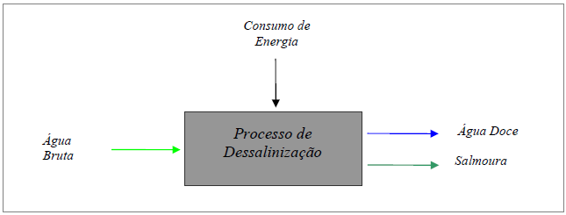
Figura 1 - Fluxos Básicos do Processo de Dessalinização. (SANTOS, 2005)

Da água bruta que entra na unidade dessalinizadora, uma parte sai em forma de água doce ou potável e a outra parte, chamada de salmoura, é devolvida à natureza. A salmoura é uma água mais salgada (ou mais concentrada) que a água bruta, considerada um resíduo ou rejeição do processo. A dessalinização é caracterizada pelo alto consumo de energia que, dependendo do processo, pode ser totalmente na forma de eletricidade ou predominantemente na forma de calor, já que há sempre um consumo elétrico para o bombeamento e para os equipamentos auxiliares.

É importante salientar que existem outros processos, como: desmineralização, ultrafiltração e deionização, que também têm por objetivo diminuir a salinidade da água. Embora não deixem de ser dessalinização, existe uma diferença entre estes a dessalinização propriamente dita, que é a salinidade conseguida no produto final. Enquanto a dessalinização permite a obtenção de água doce a partir da água do mar ou água salobra, os outros processos acima citados permitem a obtenção de águas com salinidades muito menores a partir da água doce ou salobra.

PROCESSOS E TECNOLOGIAS DE DESSALINIZAÇÃO
São vários os princípios para separar o sal da água, mas, poucos são os que se revelaram como processos técnica e economicamente viáveis a ponto de serem usados a nível industrial. Segundo Uche (2000), quanto à forma de extrair a água doce a partir da água salgada, podem ser classificados de processos:

- Químicos (Intercâmbio iônico);
- Com membranas (Eletrodiálise e Osmose inversa);
- Com mudança de fase (Congelamento e Destilação).

Na realidade, com exceção da Osmose Inversa (RO) e da Destilação, os outros processos são inexpressivos no mercado da dessalinização, tanto em termos de capacidades como em unidades instaladas no mundo. A destilação pode ser conseguida através de cinco tecnologias:

- Destilação solar (SD);
- Compressão mecânica do vapor (MVC);
- Evaporação multi-etapa por efeito flash (MSF);
- Destilação a múltiplos efeitos (MED);
- Destilação com membranas (MD).

A tecnologia MED vem sofrendo nos últimos anos algumas melhorias visando a sua melhora de eficiência, acoplando a ela alguns equipamentos:

- Termocompressor (MED-TVC);
- Compressor mecânico (MED-MVC);
- Bomba de calor por absorção (MED-AHP).

DESTILAÇÃO A MÚLTIPLOS EFEITOS (med)
A destilação é um processo de extração da água pura a partir de uma solução. Adicionando calor à solução (água salgada) é possível fazer com que a água pura se evapore, deixando o sal. Depois de condensar o vapor de água obtido na evaporação pode-se obter água doce para o consumo humano. Embora a destilação exista na natureza no próprio ciclo hidrológico da água, a sua realização de forma artificial veio evoluindo aos poucos a partir da destilação solar. Contrariamente à osmose inversa, este processo não exige pré-tratamento da água salgada porque as substâncias contidas na água não se evaporam.

A destilação a múltiplos efeitos (Multiple Effect Distillation) é também um processo baseado no princípio da evaporação sob vácuo. No MED a evaporação acontece sob vácuo usando o calor de condensação do vapor de água anteriormente gerado a partir da evaporação de parte da água pura contida na água bruta (solução). A diferença é que como este processo acontece ao longo de vários efeitos, então o vapor gerado num efeito ou célula se condensa no próximo, evaporando uma outra parte que se condensa no efeito seguinte e assim sucessivamente.

Como a evaporação acontece por transferência de calor através de uma superfície, a temperatura máxima de evaporação que acontece no primeiro efeito não deve ultrapassar os 75 °C para evitar incrustações e corrosão. O MED, como outros processos térmicos, recebe energia térmica em forma de vapor que depois retorna condensado ao sistema de produção de vapor, e tem ainda em comum o sistema de vácuo garantido pelos ejetores por onde também saem os não condensáveis. A pressão varia desde um pequeno vácuo no primeiro efeito até um grande vácuo no condensador.
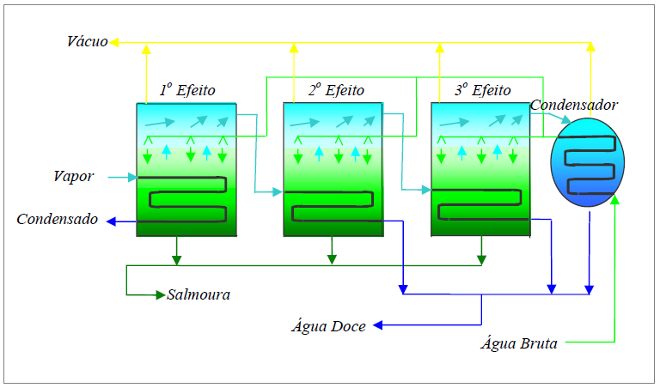
Figura 2 - Processo de Destilação a Múltiplos Efeitos (MED). (SANTOS, 2005)

A Figura 2 mostra de forma resumida em três efeitos o princípio de funcionamento de uma unidade MED. A água bruta é pré-aquecida no condensador, devido ao calor latente de condensação do vapor gerado no último efeito, e em seguida é pulverizada em cada efeito. A tecnologia de pulverização da água bruta sobre os tubos de cada efeito permite molhar bem a superfície externa destes tubos e facilitar assim a evaporação de parte desta água bruta, devido ao calor de condensação que acontece no interior dos tubos.

O vapor que vem de uma fonte externa se condensa logo no primeiro efeito e volta como condensado do processo, deixando o calor latente de condensação para impulsionar o processo. O vapor gerado no primeiro efeito se condensa no segundo efeito, cedendo calor para evaporar outra parte da água bruta no segundo efeito e assim sucessivamente. O vapor gerado no último efeito é condensado no condensador, pré-aquecendo a água bruta que alimenta a unidade MED. A parcela da água bruta não evaporada em cada efeito é recolhida em forma de salmoura e devolvida à natureza. A partir do segundo efeito o condensado é recolhido como produto (água doce).

A energia solicitada para esse processo é basicamente na forma de calor, sendo a energia elétrica somente para as bombas e outros equipamentos auxiliares.
MED é a tecnologia de destilação que mais vem conhecendo melhorias visando sempre a sua melhor eficiência, os quais são aqui apresentados em seguida.

MED com Termocompressão do Vapor (MED-TVC)
A tecnologia de compressão térmica do vapor (Thermal Vapor Compression) apareceu com o objetivo de aproveitar melhor o vapor gerado no último efeito fazendo recircular parte dele. Para fazer esta recirculação é usado o mesmo princípio dos ejetores de vácuo, com um equipamento ou dispositivo conhecido por ejeto-compressor ou termocompressor.

Como pode ser observada na Figura 3, a diferença entre o MED e o MED-TVC é unicamente o termocompressor. Enquanto no MED todo o vapor gerado no último efeito se condensa no condensador, no MED-TVC parte deste vapor se junta ao vapor que vem da fonte externa para aumentar a energia térmica entregue ao primeiro efeito, ou fazendo com que seja necessário menos vapor da fonte externa para a mesma produção de água doce.

O vapor, que vem da fonte externa, entra no termocompressor e ao passar pela menor seção a sua velocidade aumenta e, conseqüentemente, a sua pressão diminui, ficando com a pressão abaixo da pressão do vapor gerado no último efeito, aspirando assim o vapor do último efeito (Figura 3).

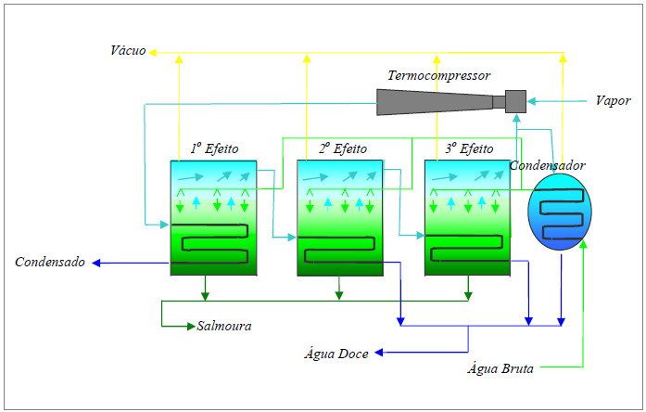
Na saída do termocompressor se tem um vapor de temperatura e pressão menor que o vapor da fonte externa e maior que o vapor gerado no último efeito. Esta mistura é seguidamente comprimida aumentando a sua temperatura em função do aumento da seção do termocompressor na direção do escoamento.
Figura 3 - MED com Termocompressão do Vapor (MED-TVC). (SANTOS,2005)

COGERAÇÃO: PLANTA DUAL
Neste capítulo, é apresentada a definição de Planta Dual, bem como suas principais características. Também são discutidos os motivos e as vantagens da utilização do gás natural como insumo energético em sistemas de cogeração. As principais configurações destes sistemas utilizadas atualmente são apresentadas e também as principais características da cogeração em relação ao tipo de combustível e aos aspectos econômicos. São então apresentados os sistemas escolhidos como casos a serem avaliados neste trabalho.

INTRODUÇÃO
Planta Dual é o nome que vem sendo atribuído às plantas que são projetadas especificamente para a produção combinada de eletricidade e água dessalinizada. Nestas plantas tanto a água como a eletricidade produzida são produtos e não existe subproduto. Então, uma Planta Dual pode ser definida como sendo um sistema de cogeração que gera eletricidade e calor útil para uma unidade de dessalinização. A cogeração aplicada à dessalinização tem por finalidade aproveitar o calor residual da geração termelétrica para a produção de água dessalinizada usando os processos de dessalinização térmica. (SANTOS, 2005)

Muitas configurações de sistemas de geração de potência podem ser associadas a uma unidade de dessalinização: plantas com turbina a vapor, plantas com turbina a gás, plantas com ciclo combinado (turbina a gás / motor de combustão interna, caldeira de recuperação e turbina a vapor). Alguns processos de dessalinização requerem somente eletricidade e a cogeração não é possível. Nestes casos, dessalinização e geração de energia podem ser estudadas separadamente, embora o método de produção de eletricidade seja o mesmo.

COGERAÇÃO A GÁS NATURAL
Em tempos de escassez de energia elétrica, cresce a procura por uma opção de fonte de energia que seja abundante, não ofereça riscos de interrupção, que tenha baixo impacto no meio ambiente e a garantia de uma distribuidora de confiança. O gás natural, quando usado para fins de cogeração, tem se apresentado como uma das melhores alternativas.

A cogeração, por sua vez, é uma forma de gerar calor e energia mecânica que pode ser transformada em energia elétrica por meio de geradores elétricos, podendo esta geração combinada ser feita por meio da queima de gás natural. Desta forma, um sistema de cogeração permite a produção simultânea de energia eletromecânica, térmica e de vapor, a partir do mesmo combustível: no caso, o gás natural. O calor que seria dissipado é recuperado dos gases de escape produzindo vapor para processo ou para geração de energia adicional através de turbinas a vapor, ou ainda produzir água/ar quente que podem ser utilizados em processos industriais.

O ganho com eficiência neste sistema proporciona a produção de uma energia elétrica confiável, com baixo custo, ficando a unidade industrial ou comercial independente da qualidade de fornecimento do distribuidor de energia.

Além do alto desempenho, praticamente sem desperdício, a cogeração tem um caráter descentralizador, porque precisa estar próxima da unidade consumidora. Por isso, o impacto ambiental é reduzido, já que não há necessidade de linhas de transmissão extensas e suas conseqüentes infra-estruturas.

A cogeração com gás natural também reduz bastante a emissão de resíduos contaminantes, se comparada à cogeração com outros combustíveis. Então, além de economizar energia, este processo contribui para diminuir os níveis de poluição.

SISTEMAS DE COGERAÇÃO
Segundo Romão Júnior (2009), sob o ponto de vista do fluxo energético, a sequência do processo de geração de potência e calor permite aos sistemas de cogeração serem classificados como: “bottoming” e “topping”.

Na configuração bottoming, a geração de potência para atender a demanda eletromecânica ocorre após a produção de calor, que é utilizado para suprir a demanda térmica. Neste caso, o sistema de cogeração utiliza o calor rejeitado por processos industriais na geração de vapor; este vapor é então expandido em turbinas de condensação e/ou contrapressão, que acionam geradores elétricos ou equipamentos, tais como bombas hidráulicas, compressores de ar, etc. O ciclo bottoming normalmente é empregado em indústrias químicas, as quais estão associadas a processos que exigem altas temperaturas.

Na configuração topping, o combustível é queimado primeiramente em uma máquina térmica para geração de energia elétrica e/ou mecânica e, em seguida, o calor rejeitado é utilizado para atender os requisitos térmicos do processo. Por permitir trabalhar com temperaturas mais baixas, o ciclo topping possui uma ampla variedade de aplicações, permitindo uma maior versatilidade no momento de escolher o equipamento a empregar.

A cogeração pode ser realizada por qualquer ciclo térmico de geração de potência usado em termelétricas. Os acionadores de geradores elétricos mais empregados tanto em termelétricas como em plantas duais são: turbinas a vapor, motores alternativos de combustão interna e turbinas a gás. O uso destes três acionadores primários na cogeração aplicada à dessalinização será aqui descrita separadamente, objetivando abordar o funcionamento global da planta dual sem entrar em detalhes operacionais. Em função do tipo de acionamento dos geradores elétricos, a planta dual pode ser classificada em quatro tipos de sistema de cogeração: com turbinas a vapor, com motores alternativos de combustão interna, com turbinas a gás e com ciclos combinados.

3.3.1 Cogeração com Turbina a Vapor
Neste caso, o acionamento da turbina se produz pela expansão do vapor de alta pressão procedente de um gerador de vapor (GV), no caso uma caldeira convencional, que promove a transferência de calor da queima de um combustível para a evaporação do fluxo de água com pressão elevada pela bomba (B). A energia mecânica gerada na turbina é aproveitada para acionamento de um gerador elétrico (GE) que produz a eletricidade para os consumos auxiliares da planta e venda em caso de excedentes, e o vapor de baixa ou média pressão procedente das turbinas é utilizado para suprir a demanda térmica da unidade de dessalinização (UDT).

Num ciclo com produção somente de potência (ciclo de potência) é usada geralmente turbina de condensação onde todo o vapor de alta pressão recebido se expande até pressões abaixo da atmosférica e na saída da turbina se tem geralmente uma mistura bifásica (vapor e líquido) com título de até 85%, ou seja, o fluido de trabalho sai da turbina parcialmente condensado. Já num ciclo de cogeração se usa turbina a vapor de condensação e extração (TVCE) e/ou turbina a vapor de contrapressão (TVCP).
Figura 4 - Cogeração com Turbina a Vapor de Condensação e Extração. (SANTOS, 2005)
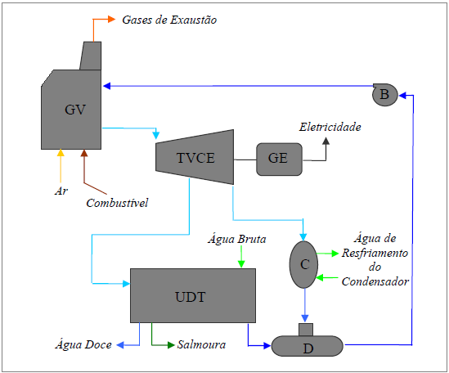
Na cogeração com turbina a vapor de condensação e extração (Figura 4), apenas parte do vapor de alta pressão vindo da caldeira se expande totalmente, pois parte da vazão é extraída a uma pressão intermediária, correspondente à pressão do processo, sendo utilizada para suprir a demanda de vapor da Unidade de Dessalinização Térmica (UDT). Após a extração, o fluxo de vapor é expandido no próximo estágio da turbina até pressões abaixo da atmosférica e vai para o condensador (C), onde se condensa totalmente rejeitando calor e é recolhido pelo desaerador (D). O vapor extraído para a dessalinização também volta condensado para o desaerador, de onde ambos os fluxos são direcionados para o bombeamento e em seguida para o gerador de vapor, reiniciando-se o ciclo.

Na cogeração com turbina a vapor de contrapressão, mostrada na Figura 5, todo o vapor de alta pressão que entra na turbina se expande até a pressão do processo e é depois entregue totalmente à unidade de dessalinização térmica, de onde sai condensado para ser bombeado de volta ao gerador de vapor. Desta forma, o condensador é dispensado e a produção de potência é menor em relação à turbina a vapor de condensação e extração, pois o vapor expande apenas até a pressão do processo de dessalinização.
Figura 5 - Cogeração com Turbina a Vapor de Contrapressão. (SANTOS, 2005)
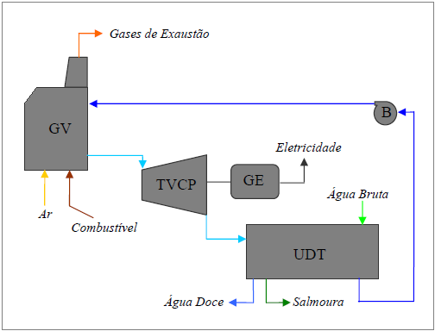
Segundo Santos (2005), existem também turbinas a vapor de contrapressão com extração, mas estas não são geralmente aplicadas em plantas duais. A maior aplicação deste tipo de turbinas é na cogeração do setor de papel e celulose e no setor sucroalcooleiro.

3.3.2 Cogeração com Motor Alternativo de Combustão Interna
De acordo com Nogueira et al. (1997), sejam de ignição por centelha ou de ignição por compressão, os motores alternativos também podem ser utilizados em cogeração. Ainda que o rendimento térmico obtido com estes motores possa ser mais alto que o obtido com as turbinas a gás ou vapor, apresentam como inconveniente fundamental uma maior dificuldade na recuperação do calor, que está limitado a baixas temperaturas. Entretanto, há muitas situações em que estes acionadores representam a melhor alternativa, como é o caso de supermercados, hotéis, hospitais e empresas alimentícias com demandas de energia elétrica interiores a 1 MW. O conjunto cilindro-pistão e o mecanismo biela-manivela são os componentes essenciais dos motores alternativos. Na câmara de combustão, formada pelo cabeçote e pistão, e nas proximidades do ponto morto superior tem lugar o processo de combustão, ocorrendo a seguir a expansão dos gases que aciona o pistão. O movimento alternativo do pistão é transformado em movimento rotativo no eixo por um mecanismo biela-manivela, acionando a carga. O rendimento global de um motor é função do rendimento termodinâmico teórico, das perdas e do rendimento mecânico. Por sua vez, o rendimento termodinâmico aumenta com a relação de compressão, que está limitada a valores da ordem de 10 para os motores de ciclo Otto devido a detonação da mistura ar/combustível, podendo ser bem mais elevada, entre 20 e 30, para motores de ciclo Diesel. Desta forma, este último tipo de motores apresenta um rendimento mais favorável.

As perdas significativas nos motores alternativos são as perdas de calor nos gases de escape, as perdas no óleo lubrificante, água ou ar de arrefecimento e as perdas de calor através da superfície do motor. Existem disponíveis no mercado diversos grupos geradores de pequena e média potência já incorporando os trocadores de calor e os sistemas de controle e de redução de ruídos, para instalação rápida, em espaços reduzidos.

Segundo Santos (2005), o motor alternativo pode ser definido como uma máquina térmica (motora) que gera potência de eixo a partir do calor liberado na combustão que ocorre nos cilindros. Como toda a máquina térmica, ele rejeita calor ao ambiente principalmente na forma de gases de escape e de água de resfriamento (dos cilindros, do óleo lubrificante e do ar).

Numa central termelétrica com motor de combustão interna os gases de escape são geralmente jogados na atmosfera e a água quente do resfriamento é resfriada através de um dissipador de calor (DC) por convecção ou num radiador, como mostrado na Figura 6.
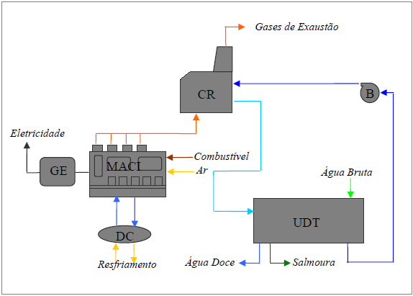
Figura 6 - Cogeração com Motor Alternativo de Combustão Interna aproveitando somente os Gases de Exaustão do Motor. (SANTOS, 2005)
Na planta dual usando cogeração com motor alternativo de combustão interna apenas com aproveitamento dos gases de escape (CMACI-PARCIAL), estes gases podem ser aproveitados na geração de vapor para o processo de dessalinização através de uma caldeira de recuperação e o calor do resfriamento dos cilindros é rejeitado. A caldeira de recuperação é um trocador de calor que aproveita o calor sensível dos gases de escape para gerar vapor a partir da água bombeada na pressão do processo (Figura 6).

O calor proveniente do resfriamento dos cilindros pode também ser aproveitado (CMACI-TOTAL) para pré-aquecer o condensado que retorna do processo de dessalinização antes de ser bombeado de volta para a caldeira de recuperação onde este se evapora com o calor sensível dos gases de escape (Figura 7). Neste tipo de configuração a planta apresenta rendimento térmico superior devido ao maior aproveitamento do calor rejeitado, visto que o calor retirado pela água no resfriamento dos cilindros e perdido em um dissipador de calor é de grandeza considerável, diferente do calor rejeitado no resfriamento do óleo lubrificante.

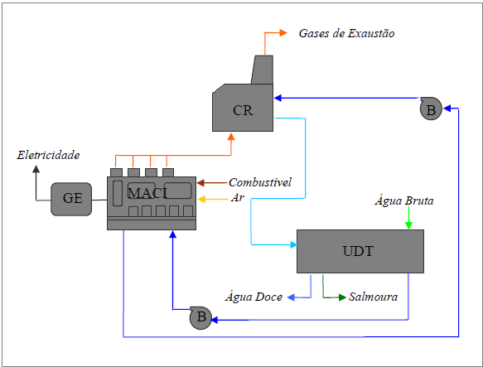
Existem também as perdas de calor devido à transferência de calor entre as paredes do motor e o ar ambiente, que são relativamente elevadas, mas o calor rejeitado não é recuperável.
Figura 7 - Cogeração com Motor Alternativo de Combustão Interna aproveitando os Gases de Exaustão e o Calor da Água de Resfriamento dos Cilindros. (SANTOS, 2005)

3.3.3 Cogeração com Turbina a Gás
As turbinas a gás também são utilizadas em termelétricas e em sistemas de cogeração (CTG), sendo uma tecnologia em grande parte proveniente dos jatos desenvolvidos para as aeronaves militares e civis com adaptações específicas para atender aos objetivos termodinâmicos de geração de energia mecânica e possível aproveitamento do calor dos gases de exaustão a partir da queima de combustível.

Na cogeração, o calor sensível dos gases de escape da turbina é aproveitado em uma caldeira de recuperação para promover a evaporação da água que circula em um ciclo paralelo para fornecimento da energia térmica na forma de vapor ao processo de dessalinização (Figura 8). Desta forma, estes sistemas podem alcançar eficiências muito superiores em relação ao uso da turbina a gás operando em ciclo aberto, onde o calor dos gases de exaustão é rejeitado para o ambiente.
Figura 8 - Cogeração com Turbina a Gás. (SANTOS, 2005)
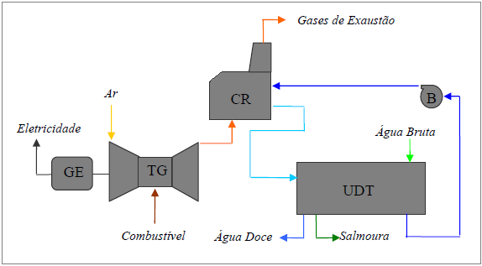
Existem plantas de cogeração com turbinas a gás em que se usa a queima suplementar de combustível na caldeira de recuperação em caso da necessidade de aumentar o suprimento de vapor para o processo ou de manter a vazão de vapor em caso de redução de carga na turbina a gás.

3.3.5 Cogeração com Ciclo Combinado
A cogeração com ciclo combinado é uma combinação da cogeração com turbina a gás e da cogeração com turbina a vapor, como mostra a Figura 9 e a Figura 10. Existem também ciclos combinados com motor de combustão interna e turbina a vapor, mas esses não são os mais usados em plantas duais.

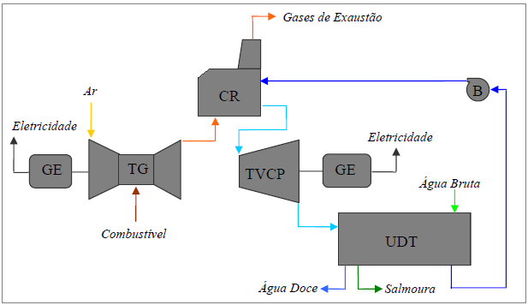
Os ciclos combinados surgem como uma tecnologia nova de geração termelétrica com o intuito de aproveitar a alta temperatura dos gases de exaustão da turbina a gás para gerar vapor de alta pressão na caldeira de recuperação para expandir na turbina a vapor e gerar potência mecânica adicional. Nesta tecnologia se gera potência mecânica tanto na turbina a gás como na turbina a vapor, acoplados ao gerador elétrico por um único eixo ou em eixos separados com dois geradores elétricos. As plantas duais que usam a cogeração com ciclo combinado de turbina a gás (CTG), podem ser combinadas com turbina a vapor de contrapressão (Figura 9) ou de condensação e extração (Figura 10). A diferença de funcionamento destas duas tecnologias é unicamente no circuito de condensado e vapor analogamente ao que acontece na cogeração com ciclo a vapor.
Figura 9 - Cogeração com Ciclo Combinado de Turbina a Gás e Turbina a Vapor de Contrapressão. (SANTOS, 2005)
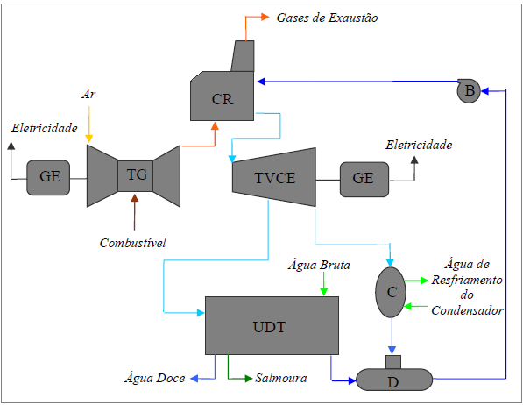
Figura 10 - Cogeração com Ciclo Combinado de Turbina a Gás e Turbina a Vapor de Condensação e Extração. (SANTOS, 2005)
É comum em ciclos combinados usar a queima suplementar para aumentar o suprimento de vapor ou para manter a vazão de vapor em caso de redução de carga na turbina a gás.

3.4 CASOS ESTUDADOS
Os modelos físicos estudados neste trabalho usam três tecnologias de cogeração (com gás natural), todas associadas a uma unidade de dessalinização térmica do tipo MED-TVC, sendo elas aqui chamadas de:

- CTVCE-MED: cogeração com turbina a vapor de condensação e extração usando ciclo simples. O gerador de vapor possui nível de pressão único e a turbina a vapor é de duplo estágio.
- CMACI-TOTAL-MED: cogeração com motor de combustão interna aproveitando o calor dos gases de exaustão do motor e o calor da água de resfriamento dos cilindros. A caldeira de recuperação é de um único nível de pressão e sem queima suplementar.
- CCC-TVCE-MED: cogeração com ciclo combinado de turbina a gás e turbina a vapor de condensação e extração, caldeira de recuperação com um nível de pressão e sem queima suplementar.

4 MODELAGEM E SIMULAÇÃO

4.1 INTRODUÇÃO
Os processos que ocorrem nos sistemas de geração de potência são bastante complexos, de modo que são necessárias certas idealizações para o desenvolvimento de sistemas termodinâmicos. Tal modelagem representa uma importante etapa inicial do projeto de engenharia. Embora o estudo de modelos simplificados geralmente conduza apenas a conclusões qualitativas sobre o desempenho do correspondente sistema real, esses modelos frequentemente possibilitam algumas deduções acerca de como as variações nos principais parâmetros de operação afetam o desempenho real. Eles também caracterizam um cenário relativamente simples para a discussão das funções e dos benefícios das características que devem ser modificadas para se aumentar o desempenho do sistema como um todo. (MORAN e SHAPIRO, 2009)

Nos últimos anos, simuladores comerciais vêm sendo cada vez mais utilizados na indústria de geração de energia como uma poderosa ferramenta capaz de auxiliar na operação e avaliação das unidades industriais. Para que bons resultados possam ser obtidos, a escolha adequada do modelo termodinâmico utilizado na simulação destas operações deve ser observada.

Este trabalho propõe-se a desenvolver modelos de simulação para plantas industriais utilizadas no mundo, sendo as maiores (em capacidade instalada) no Oriente Médio e as menores em ilhas e arquipélagos. A comparação entre os resultados obtidos na simulação a partir destes modelos termodinâmicos identificará qual o mais adequado para reproduzir condições reais de processo.

4.2 DESCRIÇÃO DOS CASOS
As tecnologias de cogeração podem ser comparadas operando em paridade térmica (produzido a mesma quantidade de calor) ou em paridade elétrica (gerando a mesma quantidade de eletricidade), mas a opção que melhor satisfaz o objetivo do trabalho é a paridade térmica. Entre plantas duais de cogeração a paridade térmica é conseguida usando a mesma unidade dessalinizadora térmica para cada uma das tecnologias de cogeração.

Partindo de duas unidades de dessalinização térmica com capacidades de produção (${\dot{A}}_{d}$) de 2.400 m³/d e 450 m³/d respectivamente, se propõe simular para cada uma delas três modelos termodinâmicos desenvolvidos a partir das tecnologias de cogeração mostradas a seguir. Ambas as unidades dessalinizadoras são do tipo MED-TVC com o mesmo design (oito efeitos), todas desenvolvidas pela SIDEM (Societé International de Dessalement), mas os parâmetros de operação (vapor de processo) são diferentes, implicando em índices de desempenho diferentes para cada uma delas.

Em função das respectivas capacidades de produção de água dessalinizada, as unidades de dessalinização térmica são aqui denominadas MED2400 e MED450. Como para cada unidade dessalinizadora cabem três tecnologias de cogeração utilizando gás natural, então resulta em um total de seis plantas duais de cogeração a serem avaliadas usando a análise termodinâmica. As seis plantas duais são aqui denominadas e agrupadas segundo o tipo de tecnologia de cogeração e a unidade dessalinizadora associada, como:

- CTVCE-MED450 e CTVCE-MED2400
- CCC-TVCE-MED450 e CCC-TVCE-MED2400
- CMACI-TOTAL-MED450 e CMACI-TOTAL-MED2400

Outras quatro tecnologias de cogeração já estudadas pelo Prof. Dr. José Joaquim Conceição Soares Santos, em 2005, em sua dissertação de mestrado – Avaliação Exergoeconômica das Tecnologias para a Produção Combinada de Eletricidade e Água Dessalinizada - apresentada à Universidade Federal de Itajubá, da qual se originou este trabalho, são utilizadas para comparação quando mostrados os resultados deste estudo. Desta forma, são elas quatro tecnologias de cogeração em que cada uma está associada às duas unidades de dessalinização, totalizando oito plantas duais. Adotaram-se os nomes destas plantas de acordo com os critérios utilizados anteriormente para os casos estudados neste trabalho, sendo estes:

- CTVCP-MED450 e CTVCP-MED2400
- CCC-TVCP-MED450 e CCC-TVCP-MED2400
- CMACI-PARCIAL-MED450 e CMACI-PARCIAL-MED2400
- CTG-MED450 e CTG-MED2400

Onde os nomes referem-se à: Cogeração com Turbina a Vapor de Contrapressão (CTVCP), Cogeração com Ciclo Combinado de Turbina a Gás e Turbina a Vapor de Contrapressão (CCC-TVCP), Cogeração com Motor Alternativo de Combustão Interna somente com aproveitamento dos Gases de Exaustão (CMACI-PARCIAL) e Cogeração com Turbina a Gás (CTG), respectivamente.

As plantas duais de cogeração devem ser simuladas operando na base visando a sua maior eficiência energética. A avaliação termodinâmica é feita, portanto, considerando esta condição operacional, ou seja, operando em sua carga total característica. Para isso se considera também a disponibilidade total da rede para absorver toda a eletricidade gerada, já que geralmente a empresa de abastecimento de água dessalinizada é também responsável pela geração transmissão e distribuição de eletricidade.

Os principais parâmetros para a comparação das duas unidades dessalinizadoras estão na Tabela 1, incluindo as condições nominais de operação e os indicadores de desempenho.

Tabela 1 - Comparação das Unidades Dessalinizadoras. (SANTOS, 2005)
Parâmetros | MED 450 | MED 2400
$T_{vbp}$ [°C] | 175,4 | 136
$p_{vbp}$ [bar] | 9 | 2
$ṁ_{vbp}$ [t/h] | 1,7 | 11,5
$T_{cd}$ [°C] | 61 | 60,2
$p_{cd}$ [bar] | p_{atm} | p_{atm}
$ṁ_{cd}$ [t/h] | 1,7 | 11,5
${\dot{A}}_{d}$ [m³/d] | 450 | 2400
${CE}_{t}^{h}$ [kWh/m³] | 63,35 | 79,41
${CE}_{t}^{e}$ [kWh/m³] | 20,02 | 18,74
${CE}_{el}$ [kWh/m³] | 2 | 2
GOR [kg_{Ad}/kg_{v}] | 11,03 | 8,7

A unidade MED2400 usa vapor superaquecido e a MED450 usa vapor saturado com parâmetros mais altos. O consumo específico de vapor (GOR) é menor na MED450, mas para comparar as duas unidades quanto ao consumo de calor, é preciso definir uma base para valorização do calor: entalpia () ou exergia (${CE}_{t}^{e}$). O consumo térmico específico do MED450 só é menor em base entálpica, já que os seus parâmetros de vapor são mais altos em relação aos do vapor do MED2400. Com a valorização do calor em base exergética as unidades dessalinizadoras apresentam consumos térmicos próximos e, além disso, possuem o mesmo consumo específico de eletricidade (${CE}_{el}$). Desta forma, as duas unidades podem ser comparadas quando associadas às tecnologias de cogeração.

4.3 MODELO TERMODINÂMICO
O modelo termodinâmico permite obter os parâmetros de operação de cada planta e principalmente as informações sobre os fluxos da estrutura física (composição, temperatura, pressão e vazão) que são usadas na determinação das exergia e para cálculos de eficiências e economia relativa de combustível. Conhecendo as exergias dos fluxos de combustível e de entrega de vapor para o processo de dessalinização, pode-se aplicar a análise termodinâmica para determinar a eficiência exergética das plantas duais, visto que a potência elétrica líquida é dada na simulação.

Para a obtenção das informações sobre os fluxos, as plantas são modeladas a partir das suas estruturas físicas e simuladas no Thermoflex, que é um software comercial para simulação de sistemas térmicos

Para que a simulação seja satisfatória, é necessário o conhecimento de alguns dados importantes que são característicos das plantas considerando fatores como localização, combustível fornecido, dentre outros. Os principais dados são: as condições do ambiente (ou de contorno), a composição e o tipo de combustível e ainda outras informações sobre a capacidade e desempenho de alguns dos principais equipamentos da planta. A Tabela 2 caracteriza dois dos fluxos externos que atravessam as fronteiras do sistema (ar atmosférico e água do mar).

Tabela 2 - Condições do Ambiente ou de Contorno
Propriedades | Ar Atmosférico | Água do Mar
Temperatura (T_{amb}) | 25 °C | 25 °C
Pressão (p_{amb}) | 1,0132 bar | 1,0132 bar
Umidade Relativa (UR) | 60% | -
Salinidade (TDS) | - | 36.000 ppm

É de grande importância o conhecimento das características principais do combustível utilizado como insumo energético da planta, pois se trata do único fluxo externo contábil. Para que haja uma uniformidade do tipo de combustível para todas as tecnologias de cogeração, o combustível escolhido é o Gás Natural da Bacia de Campos, cuja composição volumétrica se encontra na Tabela 3, juntamente com o seu poder calorífico inferior e superior, calculados pelo Thermoflex a partir da composição do combustível. Além disso, considera-se o combustível chegando à planta sob condições atmosféricas de pressão e temperatura (1 atm e 25 °C), que se fazem importantes no cálculo da exergia do combustível mostrado mais a frente, em que sua parcela de exergia térmica é desprezada em função destas condições.

Tabela 3 - Características do Gás Natural da Bacia de Campos
Composição Volumétrica |  | Poder Calorífico
Elemento | % | PCI [kJ/kg] | PCS [kJ/kg]
Metano (CH₄) | 88,56 | 47.860,00 | 52.968,00
Etano (C₂H₆) | 9,17
Propano (C₃H₈) | 0,42
Nitrogênio (N₂) | 1,20
Dióxido de  Carbono (CO2) | 0,65

Conhecendo as condições do ar atmosférico e a composição do combustível juntamente com suas condições de pressão e temperatura de entrada na planta, para simular as tecnologias de cogeração no Thermoflex (baseadas nos modelos físicos propostos) é preciso definir as eficiências e capacidades dos principais equipamentos que compõem a planta, tendo em conta que cada unidade de cogeração operando na sua carga nominal possa atender às condições e parâmetros de vapor requeridos pela unidade dessalinizadora que lhe devolve o condensado do processo.

As eficiências e capacidades dos equipamentos são definidas respeitando as tendências tecnológicas e de desempenho de equipamentos similares que existem no mercado e em algumas instalações de cogeração. De acordo com as vazões e temperaturas que as turbinas a vapor de condensação devem fornecer na extração para as unidades dessalinizadoras (1,7 t/h a 175,4 °C e 11,5 t/h a 136 °C), as capacidades de geração dos turbogeradores a vapor são razoavelmente definidas em cerca de 219 kW e 2.747 kW no primeiro estágio, com eficiência isentrópica de aproximadamente 61 % e 67% para a MED450 e para a MED2400, respectivamente. Já a eficiência isentrópica do segundo estágio é definida pelas condições de pressão e temperatura do vapor na entrada do condensador (0,0738 bar e 40 °C), sendo as capacidades de geração dos turbogeradores em cerca de 283 kW e 1.428 kW no segundo estágio, com eficiência isentrópica de aproximadamente 58% e 62% para a MED450 e para a MED2400, respectivamente. Nas caldeiras de recuperação adotou-se um pinch point (menor diferença de temperatura entre os fluxos) de 15 °C.

Nos sistemas com turbina a vapor de condensação e extração foi adotada a presença de um pré-aquecedor fechado para fornecer ao condensado do ciclo uma quantidade de calor suficiente para atingir a temperatura do condensado do que retorna do processo de dessalinização, em que estes dois fluxos se somam a seguir. As vazões de extração para o pré-aquecimento são determinadas pelo simulador. Após transferir calor, esses fluxos passam por uma válvula de queda de pressão para se adequar à pressão do fluxo vindo do condensador, ocorrendo o bombeamento destes fluxos somados até a pressão do processo. No condensador foi necessário considerar um sub-resfriamento de aproximadamente 1 °C para eliminar a entrada de vapor na bomba devido ao título aparente da mistura dos fluxos.

Os grupos geradores com turbinas a gás e motores de combustão interna podem ser escolhidos no próprio Thermoflex que traz na biblioteca uma grande variedade de turbinas a gás e motores comerciais com seus respectivos geradores elétricos, em que são escolhidos de acordo com a capacidade dos gases de exaustão de fornecer calor suficiente para a mudança de fase da água de alimentação da caldeira de recuperação para vapor nas condições requeridas na entrada do primeiro estágio da turbina a vapor de condensação e extração para os casos dos ciclos a vapor e combinado, e nas condições requeridas para o processo de dessalinização no caso dos motores de combustão interna.

Na Tabela 4 estão outros dados de desempenho usados na simulação dos modelos físicos.

Tabela 4 - Desempenho dos principais Equipamentos das Plantas
Indicadores |  | Índice (%)
Eficiência Elétrica dos Geradores Elétricos das Turbinas a Vapor |  | 95
Eficiência Elétrica dos Motores Elétricos |  | 90
Eficiência Isentrópica de Bombas, Ventiladores e Compressores de Gás Natural |  | 85
Eficiência Térmica dos Geradores de Vapor (em base entálpica) |  | 90
Perda de Carga nos Geradores de Vapor (Água-Vapor) |  | 4
Perda de Carga nas Caldeiras de Recuperação  Gerando Vapor Saturado | Água-Vapor | 2
 | Gases de Exaustão | 1
Perda de Carga nas Caldeiras de Recuperação  Gerando Vapor Superaquecido | Água-Vapor | 4
 | Gases de Exaustão | 2

4.4 SIMULAÇÃO
Após o conhecimento das informações mostradas na construção do modelo termodinâmico das plantas, é necessário fazer a tradução destes dados para dentro do ambiente de simulação do Thermoflex, bem como a montagem dos sistemas através da escolha dos equipamentos e componentes, conexões dos fluxos internos e externos, e ainda, desenvolver a disposição física destes na planta visando proporcionar a maior facilidade de entendimento possível do funcionamento da planta.

Desta forma, as plantas foram desenvolvidas de acordo com a tecnologia de cogeração e a unidade de dessalinização associada, utilizando todas as informações e considerações detalhadas anteriormente. Outros detalhes do Thermoflex, bem como as imagens mostrando as plantas e alguns resultados da simulação podem ser conferidos no Apêndice A.

5 ANÁLISE TERMODINÂMICA
Este capítulo faz referência ao principal objetivo da análise termodinâmica baseada no estudo da exergia utilizada neste trabalho, que consiste em utilizar o método dos princípios de conservação de massa e energia, juntamente com a Segunda Lei da Termodinâmica, a fim de quantificar os fluxos principais das plantas de cogeração em uma base mais adequada de valorização energética, o que fornece uma comparação mais coerente destes sistemas em termos de eficiência.

5.1 RELAÇÕES ENTRE ENERGIA E EXERGIA
A análise energética é baseada no Primeiro Princípio da Termodinâmica, e tem como objetivo prover a informação necessária para reduzir as perdas de calor e assim melhorar a recuperação de calor. Uma das limitações desse método é a falta de informação disponível sobre a degradação de energia que ocorre no processo, além de informações sobre a quantidade e a qualidade do calor contido nos fluxos que saem do processo como produto (DINCER E CENGEL, 2001 apud PALMA, 2007).

Desta forma, a partir do conceito de exergia em termos do fornecimento de uma base de valorização energética mais adequada para o calor contido nos fluxos, considerando o trabalho máximo realizável a partir de um processo isentrópico, a exergia pode ser usada como medida da qualidade e quantidade de energia a qual envolve a primeira e segunda lei da termodinâmica, por isso uma análise exergética é útil para identificar, localizar e quantificar as eficiências termodinâmicas de um sistema térmico (TORRES E VALERO, 2001 apud SOTOMONTE, 2009).

Segundo Kotas (1985) a exergia é o máximo trabalho no qual se pode obter de uma dada forma de energia, usando parâmetros ambientais como estado de referência.

5.2 CARACTERÍSTICAS DA EXERGIA
A exergia é uma medida do desvio do estado de um sistema quando comparado a um estado de referência, em geral o estado do ambiente que faz fronteira com o sistema. Consequentemente é um atributo do conjunto sistema e meio ambiente. No entanto, uma vez que se especifique o ambiente, pode se atribuir um valor para a exergia em termos de valores de propriedade do sistema, então a exergia pode ser considerada uma propriedade do sistema (MORAN E SHAPIRO, 2009).

Conforme mencionado por Carreiro (2009), para a determinação de um fluxo que possui energia calorífica, em termos do trabalho mecânico que poderia ser extraído dele e as ineficiências e perdas reais dos sistemas energéticos, se faz necessária a aplicação da Primeira e Segunda Lei da Termodinâmica. No centro da análise está o conceito de exergia, que para um sistema termodinâmico, num dado estado, é definido como a máxima quantidade de trabalho que se pode obter alcançando um estado de equilíbrio entre o sistema e o ambiente em um processo reversível, porém no processo irreversível existe um saldo de trabalho não realizável que compõe a parcela da irreversibilidade do processo.

Outra definição seria a de Kotas (1985), que afirma que a exergia é o padrão de qualidade de energia, igual ao máximo trabalho útil que pode ser obtido de uma dada forma de energia, utilizando os parâmetros de pressão e temperatura do ambiente como referencial.

Desta forma, para sistemas energéticos cujos fluxos operam com parâmetros fora das condições do ambiente de referência, a exergia pode ser definida como a parte da energia que pode ser transformada em trabalho mecânico de forma reversível e útil, sendo a destruição de exergia o resultado direto das irreversibilidades de um sistema. Um dos aspectos que pode aumentar a geração de irreversibilidades é o funcionamento do equipamento fora das condições de projeto inerentes ao mesmo, aspecto que geralmente incrementa não só a destruição de exergia, mas também as perdas exergéticas para o ambiente (CARREIRO, 2009).
Para Carreiro (2009), como a exergia é função de propriedades de dois estados (físico e químico), uma vez fixado o ambiente de referência, pode-se utilizá-lo para calcular a exergia de qualquer outro estado. Sendo uma propriedade termodinâmica, a variação de exergia entre dois estados será independente do processo seguido para alcançar um a partir do outro. Isto permite, por sua vez, definir uma trajetória composta por vários processos para separar a variação total de exergia no somatório de vários termos.

A exergia pode então ser entendida como o trabalho que pode ser realizado quando um sistema evolui do estado em que se encontra no instante considerado inicial até um estado de equilíbrio termodinâmico (equilíbrio mecânico, térmico e químico) com um ambiente estável de referência que geralmente é assumido como sendo a própria substância a temperatura ambiente ($T_{0}=T_{amb}$) e pressão atmosférica ($p_{0}=p_{amb}$).

O valor da exergia não é conservado e nem pode ser negativo, podendo ser reduzido pelas irreversibilidades inerentes aos processos.

Assim como a energia, a exergia pode ser transferida através das fronteiras do sistema, associada com a transferência de calor. A transferência de exergia depende da temperatura que ocorre o processo com relação ao ambiente. Na ausência de efeitos nucleares, magnéticos, elétricos e de tensão de superfície, a exergia total de um sistema ($B_{SIS}$) dada em watts (W) pode se dividir em quatro componentes, como proposto por vários autores:
(5.1)
$${\dot{E}}_{SIS}={\dot{E}}^{F}+{\dot{E}}^{Q}+{\dot{E}}^{K}+{\dot{E}}^{P}$$

- Exergia física (${\dot{E}}^{F}$): devido ao desequilíbrio da temperatura e /ou pressão entre o sistema e o entorno.
- Exergia química (${\dot{E}}^{Q}$): devido ao desequilíbrio da composição química entre o sistema e o meio ambiente.
- Exergia cinética (${\dot{E}}^{K}$): devido à velocidade do sistema medida em relação ao meio ambiente.
- Exergia potencial (${\dot{E}}^{P}$): devido à diferença de altura entre o sistema e a altura de referência do ambiente (ao nível do mar).

Para os fluxos internos e externos num sistema termodinâmico é conveniente desprezar as parcelas de exergia cinética e potencial devido à irrelevância de suas contribuições nos cálculos de variação entre os estados.

Muitas vezes a exergia de um fluxo pode ser calculada com apenas duas ou uma das parcelas: para a água e o vapor nos ciclos térmicos se despreza a parcela química e para o combustível sob temperatura ambiente e pressão atmosférica é considerada apenas a parcela química.

5.2.1 Exergia Física
A exergia física é formada por duas componentes: exergia mecânica (${\dot{E}}^{M}$) associada à pressão do sistema e exergia térmica (${\dot{E}}^{T}$) associada à temperatura do sistema.

Segundo Moran e Shapiro (2009), no caso particular de um fluxo de massa de um sistema aberto em estado estável, a exergia física para um fluxo de massa, como para a água e vapor nos ciclos térmicos, pode ser obtida mediante a seguinte expressão:
(5.2)
$${\dot{E}}^{F}=\dot{m}.\left[\left(h-h_{0}\right)-T_{0}.(s-s_{0})\right]$$

Onde $\dot{m}$ é a vazão mássica dada em kg/s e a entalpia $\left[{kJ}/{kg}\right]$ e entropia $\left[{kJ}/{kg.K}\right]$ específicas são dadas de acordo com as condições de pressão e temperatura do sistema (h, s) e do ambiente de referência (h₀, s₀).

No caso do combustível gasoso (gás natural), este pode ser tratado como uma mistura de gases e, portanto, a exergia é calculada a partir da vazão, temperatura, pressão e composição química.

As parcelas da exergia mecânica e térmica para uma mistura de gases, no caso o combustível, podem ser calculadas a partir das Equações 5.3 e 5.4, respectivamente:

$${\dot{E}}_{C}^{M}=\frac{{\dot{m}}_{C}}{M_{C}}.\sum_{i=1}^{5}{y_{i}.R.T_{0}.\ln\left(\frac{p_{C}}{p_{0}}\right)} \text{ (5.3)}$$

$${\dot{E}}_{C}^{T}=\frac{{\dot{m}}_{C}}{M_{C}}.\sum_{i=1}^{5}{y_{i}.\int_{T_{0}}^{T_{C}}{c_{p}.\left(1-\frac{T_{0}}{T}\right)dT \text{(5.4)}}}$$

A parcela mecânica da exergia é calculada em função da vazão (${\dot{m}}_{C}$) e da pressão. A exergia térmica é calculada se for conhecido o seu calor específico à pressão constante ($c_{p}$) que varia com a temperatura. A exergia térmica varia também com a vazão da mistura. As variáveis $M_{C}$, y e R são, respectivamente, o peso molecular do combustível (mistura), a fração molar do elemento em relação à mistura e a constante dos gases ideais.

O calor específico à pressão constante é uma função da temperatura e os coeficientes do polinômio proposto variam de acordo com o elemento (Tabela 5).

Tabela 5 – Calor específico à pressão constante das substâncias. (LOZANO et al., 1986)
I | Elemento | c_{p} = A + B.T + C.T² + D.T³ [kcal/kmol.K]
 |  | A | B | C | D
1 | Metano (CH₄) | 4,75 | 1,2 | 0,303 | -2,63
2 | Etano (C₂H₆) | 1,648 | 4,124 | -1,53 | 1,74
3 | Propano (C₃H₈) | -0,966 | 7,279 | -3,755 | 7,58
4 | Nitrogênio (N₂) | 6,903 | -0,03753 | 0,193 | -0,6861
5 | Dióxido de Carbono (CO₂) | 5,316 | 1,4285 | -0,8362 | 1,784
6 | Oxigênio (O₂) | 6,085 | 0,3631 | -0,1709 | 0,3133
7 | Vapor de Água (H₂O) | 7,7 | 0,04594 | 0,2521 | -0,8587

5.2.2 Exergia Química
Quando o sistema atinge o equilíbrio térmico e mecânico, ainda é possível obter trabalho adicional até se alcançar o equilíbrio químico com o estado de referência.

Segundo Kotas (1985), a exergia química se define como o máximo trabalho obtido quando a substância em consideração é trazida desde o estado ambiental ao equilíbrio termodinâmico completo com o estado de referência, mediante processos que envolvem transferência de calor (sistemas reativos) e intercâmbio de substâncias com o entorno (sistemas não-reativos). Dos sistemas reativos, pode-se obter trabalho da energia liberada das reações químicas enquanto dos sistemas não-reativos é possível obter trabalho mecânico mediante a difusão de seus constituintes da composição inicial até o equilíbrio com seu entorno.

Assim, entende-se por exergia química a diferença entre a composição química do sistema em relação à uma composição de referência para uma dada substância ou mistura, o que caracteriza o potencial químico do sistema. A exergia química do combustível (gás natural) é dada pela Equação 5.5 em função da vazão e da composição molar (ou volumétrica) da mistura. A exergia química padrão ($E^{QP}$) de cada elemento i está na Tabela 6.

$${\dot{E}}_{C}^{Q}=\frac{{\dot{m}}_{C}}{M_{C}}.\sum_{i=1}^{5}{y_{i}.\left[E_{i}^{QP}+R.T_{0}.\ln\left(y_{i}\right)\right]} \text{ (5.5)}$$

Tabela 6 - Exergia Química Padrão das substâncias. (KOTAS, 1986 apud SANTOS, 2005)
i | Elemento | E^{QP [}[kJ/kmol]
1 | Metano (CH₄) | 836.510
2 | Etano (C₂H₆) | 1.504.360
3 | Propano (C₃H₈) | 2.163.190
4 | Nitrogênio (N₂) | 690
5 | Dióxido de Carbono (CO₂) | 20.140
6 | Oxigênio (O₂) | 3.970
7 | Vapor de Água (H₂O) | 11.710

5.3 ÍNDICES E INDICADORES DE DESEMPENHO
A partir da simulação das plantas duais pode-se coletar uma grande quantidade de dados destes sistemas que vai além de informações de estado dos fluxos, como por exemplo, a contabilidade da potência elétrica na planta, a quantidade de calor útil (para o processo) e informações sobre o desempenho das plantas são calculadas, o que é de grande valia para avaliações posteriores. Para fins de cálculos, algumas das informações obtidas são: a vazão mássica de combustível (${\dot{m}}_{C}$${\dot{Q}}_{C}^{h}$), a potência elétrica líquida ($P_{el}$$P_{el}$), o calor utilizado no processo (${\dot{Q}}_{u}^{h}$), a potência elétrica consumida pela unidade de dessalinização térmica ($P_{eludt}$) e a eficiência da cogeração ($η_{CC}$). Com a vazão de combustível conhecida, pode-se calcular o calor cedido pelo combustível (${\dot{Q}}_{C}^{h}$) ao sistema multiplicando-a por seu poder calorífico inferior (PCI), como mostra a Equação 5.6:

${\dot{Q}}_{C}^{h}={\dot{m}}_{C}.PCI \left[kW\right] (5.6)$

As exergias utilizadas para os cálculos de eficiência exergética são: a exergia do calor útil para o processo (${\dot{Q}}_{u}^{e}$${\dot{Q}}_{u}^{e}$), a exergia do combustível que entra na planta (${\dot{Q}}_{C}^{e}$${\dot{Q}}_{C}^{e}$) e a exergia do fluxo elétrico líquido que é igual à própria potência elétrica líquida. Estes valores são determinados a partir das equações para cálculos de exergia mostradas nas Seções 5.2.1 e 5.2.2.

5.3.1 Economia Relativa de Combustível
Do conceito de Economia Relativa de Combustível (ERC) entende-se que este índice serve para quantificar, em termos percentuais, a quantidade de combustível economizada por um sistema operando em modo de cogeração em relação à quantidade de combustível que seria gasta para suprir dois sistemas distintos, um produzindo a mesma quantidade de potência elétrica (termelétrica) e outro a mesma quantidade de calor útil para o processo (gerador de vapor).

Considerando o desempenho do gerador de vapor $η_{GV}^{h}$ = 90%$η_{GV}^{h}=90\%$, para o cálculo da ERC é preciso determinar o desempenho da planta considerando sua operação exclusiva para a geração de energia elétrica ($η_{CTE}$), ou seja, operando como uma central termelétrica. Para isto, é feita a simulação da planta eliminando a unidade de dessalinização, em que o consumo elétrico ($P_{eludt}$) é eliminado e o fluxo de vapor para o processo é expandido na turbina a vapor produzindo potência adicional (${\dot{Q}}_{u}^{elf}$). Para os sistemas com turbinas a vapor é utilizada a Equação 5.7 para calcular este índice:

$${ η}_{CTE}=\frac{P_{el} +{ P}_{eludt }+ {\dot{Q}}_{u}^{elf}}{{\dot{Q}}_{C}^{h}}.100 \text{ (5.7)}$$

Para os ciclos com motor de combustão interna considera-se a planta operando em ciclo aberto, ou seja, sem aproveitamento dos gases de exaustão para produção de vapor, o que além de eliminar o consumo elétrico da unidade dessalinizadora, elimina o consumo dos equipamentos auxiliares do ciclo a vapor, como dos motores elétricos das bombas ($P_{elme}$). Assim, tem-se na Equação 5.8:

$$η_{CTE}=\frac{P_{el}+P_{eludt}+P_{elme}}{{\dot{Q}}_{C}^{h}}.100 \text{(5.8)}$$

Desta forma, a ERC pode ser calculada através da Equação 5.9:

$$ERC=100-\frac{100.(P_{el} + {\dot{Q}}_{u}^{h})}{η_{CC}.\left(\frac{P_{el} + P_{eludt}}{η_{CTE}} + \frac{{\dot{Q}}_{u}^{h}}{η_{GV}^{h}}\right)} \text{ (5.9)}$$

5.3.2 Eficiência
A eficiência de um sistema de cogeração representa uma medida segundo a qual os recursos energéticos consumidos no processo são convertidos em produtos (trabalho e calor útil). Define-se eficiência de um sistema de cogeração como sendo a relação entre a energia fornecida a um sistema (em termos de sua entalpia ou exergia) e a energia líquida produzida pelo sistema na forma de trabalho e calor útil (em base entálpica ou exergética).

Com isso, pode-se calcular a eficiência da planta considerando a entalpia dos fluxos envolvidos (entálpica), considerando a exergia destes fluxos, ou seja, a quantidade máxima de trabalho que pode ser obtida em um processo reversível (exergética), ou ainda utilizar o conceito de eficiência PURPA, que é uma base de valorização energética intermediária que considera a entalpia dos fluxos e atribui ao calor útil um valor correspondente à metade de seu valor real, ou seja, promove uma valorização ponderada entre os produtos da planta (potência elétrica e calor útil).

As Equações para cálculo das eficiências da cogeração em base entálpica ($η_{CC}^{h}$), exergética ($η_{CC}^{e}$) e PURPA ($η_{CC}^{PURPA}$), respectivamente, são mostradas a seguir. Sendo que a entálpica e a PURPA são fornecidas pelo simulador (Thermoflex) como resultados da simulação dos modelos físicos.

$${ η}_{CC}^{h}=\frac{P_{el}+{\dot{Q}}_{u}^{h}}{{\dot{Q}}_{C}^{h}} \text{(5.10)}$$

$$η_{CC}^{e}=\frac{P_{el}+{\dot{Q}}_{u}^{e}}{{\dot{Q}}_{C}^{e}} \text{(5.11)}$$

$${ η}_{CC}^{PURPA}=\frac{P_{el}+\frac{{\dot{Q}}_{u}^{h}}{2}}{{\dot{Q}}_{C}^{h}} \text{(5.12)}$$

6 ANÁLISE DE RESULTADOS
A análise dos resultados deste trabalho traz a apresentação e comentários dos valores encontrados na avaliação termodinâmica das tecnologias de cogeração simuladas, agrupadas de acordo com o tipo da unidade de dessalinização térmica que atendem (MED450 ou MED2400), possibilitando a comparação destes sistemas em termos de potência elétrica líquida instalada, economia relativa de combustível e de eficiência em diferentes bases de valorização energética (entálpica, exergética e PURPA) dos fluxos principais.

As Tabelas 5, 6 e 7 mostram as informações das plantas duais obtidas através da simulação dos modelos físicos e da análise termodinâmica realizada para conhecimento dos indicadores de desempenho dos sistemas. São apresentadas as tabelas referentes às plantas duais com ciclo a vapor, com ciclo combinado e com motor alternativo de combustão interna, respectivamente.

Tabela 7 - Desempenho das CTVCE-MED simuladas
CARACTERÍSTICAS | MED 450 | MED 2400
${\dot{Q}}_{C}^{h}$ [kW] | 3.541,6 | 25.078,6
${\dot{Q}}_{C}^{e}$ [kW] | 3.693,4 | 26.153,1
$P_{el}$ [kW] | 415,3 | 3.625
ERC [%] | 8,42 | 14,12
${\dot{Q}}_{u}^{h}$ [kW] | 1.188,4 | 7.941
${\dot{Q}}_{u}^{e}$ [kW] | 375,4 | 1.874
$η_{CC}^{h}$ [%] | 45,40 | 46,12
$η_{CC}^{e}$ [%] | 21,48 | 21,13
$η_{CC}^{PURPA}$ [%] | 28,6 | 30,29

Tabela 8 - Desempenho das CCC-TVCE-MED simuladas
CARACTERÍSTICAS | MED 450 | MED 2400
${\dot{Q}}_{C}^{h}$ [kW] | 5.647,5 | 47.381,4
${\dot{Q}}_{C}^{e}$ [kW] | 5.889,4 | 49.411,3
$P_{el}$ [kW] | 1.669,5 | 15.996,0
ERC [%] | 12,26 | 11,99
${\dot{Q}}_{u}^{h}$ [kW] | 1.188,4 | 7.941
${\dot{Q}}_{u}^{e}$ [kW] | 375,4 | 1.874
$η_{CC}^{h}$ [%] | 50,54 | 50,51
$η_{CC}^{e}$[%] | 34,76 | 36,22
$η_{CC}^{PURPA}$ [%] | 40,06 | 42,13

Tabela 9 - Desempenho das CMACI-TOTAL-MED simuladas
CARACTERÍSTICAS | MED 450 | MED 2400
${\dot{Q}}_{C}^{h}$ [kW] | 2.919,5 | 17.899,6
${\dot{Q}}_{C}^{e}$ [kW] | 3.044,5 | 18.666,5
$P_{el}$ [kW] | 1.005,5 | 6.366,0
ERC [%] | 31,20 | 33,04
${\dot{Q}}_{u}^{h}$ [kW] | 1.188,4 | 7.941
${\dot{Q}}_{u}^{e}$ [kW] | 375,4 | 1.874
$η_{CC}^{h}$[%] | 75,65 | 80,00
$η_{CC}^{e}$ [%] | 45,36 | 44,14
$η_{CC}^{PURPA}$ [%] | 55,18 | 57,79
A potência elétrica líquida instalada depende principalmente da característica tecnológica particular de cada sistema de cogeração (razão potência elétrica por calor útil), já que neste trabalho as tecnologias de cogeração são avaliadas e comparadas em paridade térmica. Assim as plantas duais com tecnologias de cogeração diferentes e a mesma unidade dessalinizadora têm capacidades elétricas líquidas diferentes, como mostram os gráficos das Figuras 11 e 12. Lembrando que, as plantas duais avaliadas neste trabalho (Costa, 2011) são comparadas com as plantas duais já estudadas (Santos, 2005), conforme abordado na Seção 4.2.
Figura 11 – Potência Elétrica Líquida Instalada nas Plantas Duais MED450

Figura 12 - Potência Elétrica Líquida Instalada nas Plantas Duais MED2400.
A CCC-TVCE é a tecnologia com maior capacidade elétrica instalada, seguida da CMACI-PARCIAL, da CMACI-TOTAL, CCC-TVCP, CTVCE e CTG. Como esperado, a menor capacidade de geração elétrica é da CTVCP devido a todo o fluxo de vapor gerado na caldeira expandir apenas até a pressão do processo.

De acordo com Santos (2005), a vantagem energética da cogeração e consequentemente das plantas duais de cogeração pode ser quantificada pela economia que se consegue relativamente à produção separada de eletricidade (numa termelétrica) e de calor útil (num gerador de vapor). Os gráficos das Figuras 13 e 14 mostram a quantidade de combustível economizada, em termos percentuais, em cada uma das plantas duais, relativamente às correspondentes tecnologias de geração termelétrica e considerando geração de vapor numa caldeira com 90% de eficiência energética.
Figura 13 - Economia Relativa de Combustível nas Plantas Duais MED450.

Figura 14 - Economia Relativa de Combustível nas Plantas Duais MED2400.
A economia relativa de combustível não é um indicador para comparar as performances de plantas duais com tecnologias de cogeração diferentes, mas mostra a vantagem energética da cogeração para cada tecnologia. Os gráficos das Figuras 6.3 e 6.4 mostram que a produção de eletricidade e de água dessalinizada numa planta dual usando cogeração com turbina a gás (CTG-MED) economiza cerca de 40% de combustível relativamente à produção de eletricidade numa termelétrica de turbina a gás em ciclo aberto e do vapor para a unidade dessalinizadora num gerador de vapor. O gráfico mostra ainda que com exceção das plantas duais que utilizam turbina a vapor de condensação e extração (CTVCE e CCC-TVCE), a economia de combustível é superior a 18%. A menor economia de combustível destas plantas é compensada por sua capacidade elétrica superior.

Os gráficos das Figuras 15 e 16 comparam as plantas duais de cogeração considerando três conceitos de eficiência total das plantas de cogeração. A base entálpica (ou a primeira lei da termodinâmica) tende a supervalorizar o calor útil e consequentemente a eficiência da cogeração de um modo geral e das plantas duais em particular. A eficiência PURPA, que valoriza o calor útil pela metade da sua entalpia, apresenta valores menores de eficiência relativamente à base entálpica em todas as plantas duais e principalmente nas plantas onde a razão potência por calor útil é menor, como é o caso das CTVCP-MED e das CTG-MED. A eficiência exergética (que valoriza o calor útil pelo seu potencial teórico e prático de realizar trabalho) fornece valores de eficiência mais realistas.
Figura 15 - Eficiência Total das Plantas Duais MED450.
Figura 16 - Eficiência Total das Plantas Duais MED2400

Os gráficos das Figuras 15 e 16 mostram que algumas plantas apesar de serem mais eficientes em base entálpica, ou seja, têm melhor aproveitamento do calor, podem ser menos eficientes em base exergética devido aos parâmetros de vapor mais baixos, por exemplo, a comparação das plantas CCC-TVCP-MED450 e CCC-TVCE-MED450.

7 CONCLUSÃO E SUGESTÔES
Para plantas com capacidade elétrica líquida até 2 MW observa-se a vantagem da utilização de motores de combustão interna, ou seja, são mais aconselháveis para pequenas capacidades, sendo que para maiores capacidades como na faixa de 20 MW, a tecnologia de ciclo combinado com turbina a vapor de condensação se mostra a mais vantajosa.

Com exceção das plantas com turbina a vapor de condensação e extração (CTVCE e CCC-TVCE), todas se mostram muito eficientes considerando a redução de perdas e a recuperação do calor perdido, o que se reflete em níveis de eficiência entálpica maiores que 60%. Mas como visto nos capítulos anteriores, os resultados mais realistas de comparação de eficiência das plantas duais estão em função da exergia dos fluxos, o que pode conduzir a resultados diferentes dos mostrados pela eficiência entálpica.

Em relação à capacidade elétrica, os resultados da avaliação termodinâmica juntamente com as comparações feitas apontam as tecnologias a vapor como as mais deficientes. As plantas duais com turbina a vapor (CTVCP e CTVCE) também se mostram as menos eficientes considerando suas eficiências exergética e PURPA, apesar de algumas possuírem as maiores eficiências em base entálpica, como é o caso da tecnologia CTVCP.

As plantas duais com maior capacidade elétrica são as de ciclo combinado com turbina a vapor de condensação e extração (CCC-TVCE), seguidas pelas tecnologias com motor de combustão interna (CMACI-PARCIAL e CMACI-TOTAL). As gerações de potência na turbina a gás e na turbina a vapor de condensação justificam a maior capacidade de produção de eletricidade da CCC-TVCE.

As tecnologias CMACI-PARCIAL e CMACI-TOTAL apresentam os maiores índices de eficiência exergética. Apesar da tecnologia CMACI-TOTAL ser mais eficiente em base entálpica do que a CMACI-PARCIAL devido ao maior aproveitamento do calor, apresenta aproximadamente os mesmos níveis de eficiência exergética devido à possibilidade de produzirem a mesma quantidade de calor útil com motores menores, o que reduz a potência elétrica produzida. Em relação à eficiência exergética, as plantas duais com motor de combustão interna são seguidas pelas plantas com ciclo combinado e as com turbina a gás (CTG).

Em relação à economia relativa de combustível, a tecnologia com CTG apresenta os maiores níveis com valores superiores a 40%, seguida pela CCC-TVCP-MED2400 e CMACI-TOTAL. As plantas com turbina a vapor de condensação possuem os menores índices de economia.

Para finalizar a comparação entre as tecnologias de cogeração nas plantas duais, é importante salientar que independente da eficiência e da economia relativa de combustível, todas têm a sua aplicação dependendo da capacidade elétrica que se pretende instalar e do tipo e preço do combustível. Todas as tecnologias de cogeração são aplicáveis em plantas duais de pequena capacidade. A tecnologia que usa motor de combustão interna é das mais eficientes. A turbina a gás em ciclo simples e combinado é também eficiente, mas para capacidades elétricas muito pequenas (próximo ou inferior a 500 kW) apresenta sérias restrições devido à baixa eficiência das turbinas a gás e das turbinas a vapor. Mesmo as plantas com turbina a vapor (CTV-MED) que são as menos eficientes e com menor produção de eletricidade, podem ser importantes quando se pretende instalar pequenas capacidades elétricas ou então quando há a possibilidade de queimar combustíveis menos nobres e mais baratos como lixo urbano ou resíduos de outros processos, embora os custos de investimento sejam maiores neste tipo de aplicação.

É importante salientar que todas as conclusões aqui apresentadas estão baseadas nos resultados obtidos considerando o modelo termodinâmico definido para a simulação no Thermoflex. Embora os resultados sejam razoáveis, deve-se destacar que apenas a avaliação termodinâmica não é suficiente para especificar o tipo de tecnologia mais adequada para uma planta dual, sendo necessários estudos econômicos baseados na termodinâmica e análises de viabilidade econômica de instalação da planta através dos custos de investimento com equipamentos, operação, manutenção e outros, junto aos fabricantes e profissionais do ramo.

Para futuros trabalhos pode-se propor a avaliação termoeconômica baseada na análise de exergia dos fluxos das plantas duais avaliadas neste trabalho, visto que as plantas utilizadas para comparação já foram avaliadas utilizando estes critérios. Esta proposta vem da importância de se conhecer o custo final dos produtos, que em muitos estudos de pré-viabilidade de plantas duais é o indicador que se leva em conta para a decisão da tecnologia a ser implantada.

REFERÊNCIAS
- CARREIRO, M. R. (2009). Análise Exergética e Ambiental do Processamento do Licor Negro Gerado em Fábricas de Celulose e Papel. Dissertação de Mestrado, Universidade Federal de Itajubá, Itajubá - MG. 157 p.
- KOTAS, T. J. (1985). The Exergy Method of Thermal Plant Analysis. Anchor Brendon Ltda.
- LOZANO, M. A., e VALERO, A. (1986). Determinación de la Exergia para Sustancias de Interes Industrial. Universidad de Zaragoza, Depto. de Termodinámica y Fisicoquímica. ETSII.
- MORAN, M. J., e SHAPIRO, H. N. (2009). Princípios de Termodinâmica para Engenharia. Rio de Janeiro: LTC.
- NOGUEIRA, L. A., e MARTINS, A. L. (1997). Introdução à Cogeração. Escola Federal de Engenharia de Itajubá, Itajubá. 18 p.
- PALMA, S. R. (2007). Análise Exergética, Termoeconômica e Ambiental de um Sistema de Geração de Energia. Dissertação de Mestrado, Universidade de Brasília. Faculdade de Tecnologia, Distrito Federal. 195 p.
- ROMÃO JÚNIOR, R. A. (2009). Análise da viabilidade do aproveitamento da palha da cana de açúcar. Universidade Estadual Paulista. Faculdade de Engenharia de Ilha Solteira, Dissertação de mestrado, Ilha Solteira. 165 p.
- SANTOS, J. J. (2005). Avaliação Exergoeconômica das Tecnologias para a Produção Combinada de Eletricidade e Água Dessalinizada. Dissertação de mestrado, Universidade Federal de Itajubá, Itajubá. 221 p.
- SOTOMONTE, C. A. (2009). Análise Exergética, Termoeconômica e Ambiental de uma Usina Termoelétrica Supercrítica a Carvão Mineral. Universidade Federal de Itajubá, Instituto de Engenharia Mecânica, Itajubá. 135 p.
- UCHE, F. J. (2000). Análisis Termoeconómico y Simulación de una Planta Combinada de Producción de Agua y Energía. Tesis Doctoral, Universidad de Zaragoza, Departamento de Ingeniería Mecánica, 332 p.

THERMOFLEX
Neste apêndice é mostrado o layout de cada planta dual simulada no ambiente do Thermoflex. A sequência das plantas está em função da tecnologia de cogeração e sua unidade de dessalinização associada (MED450 ou MED2400).

A.1 CTVCE-MED450

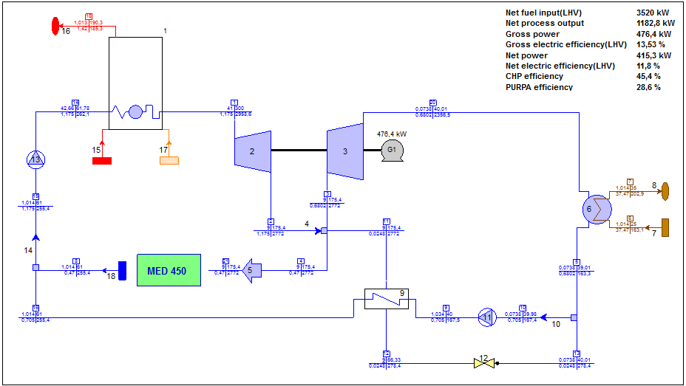
Figura 17 - Imagem do Thermoflex da Planta CTVCE-MED450

A.2 CTVCE-MED2400

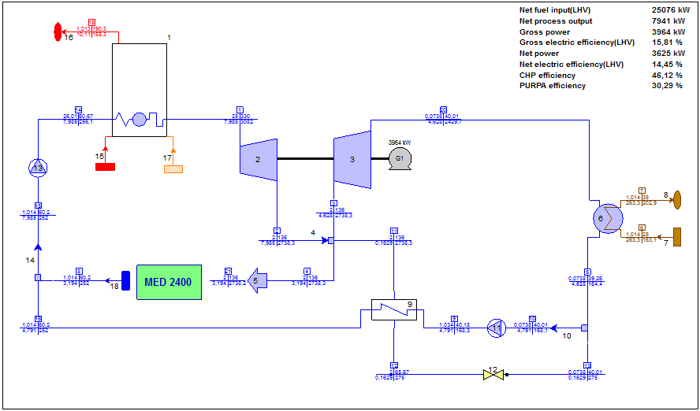
Figura 18 - Imagem do Thermoflex da Planta CTVCE-MED2400

A.3 CCC-TVCE-MED450
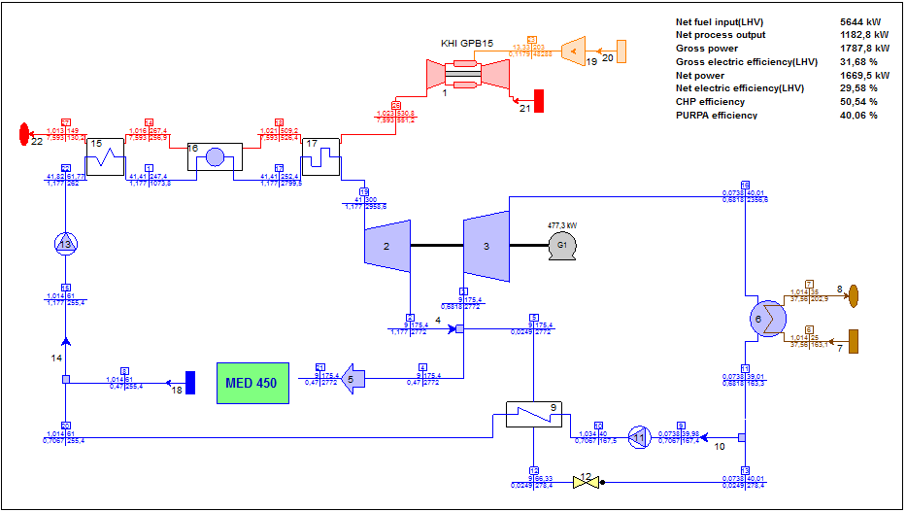
Figura 19 - Imagem do Thermoflex da Planta CCC-TVCE-MED450
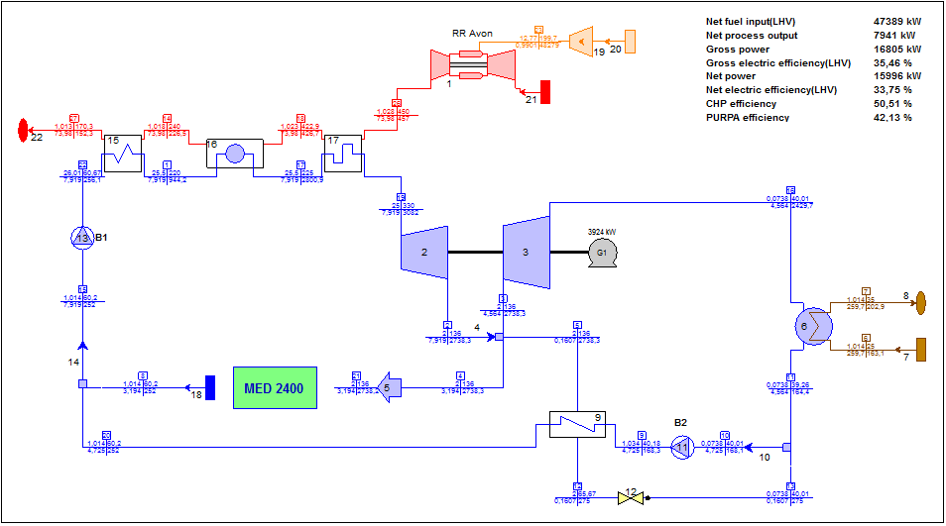
A.4 CCC-TVCE-MED2400
Figura 20 - Imagem do Thermoflex da Planta CCC-TVCE-MED2400

A.5 CMACI-TOTAL-MED450

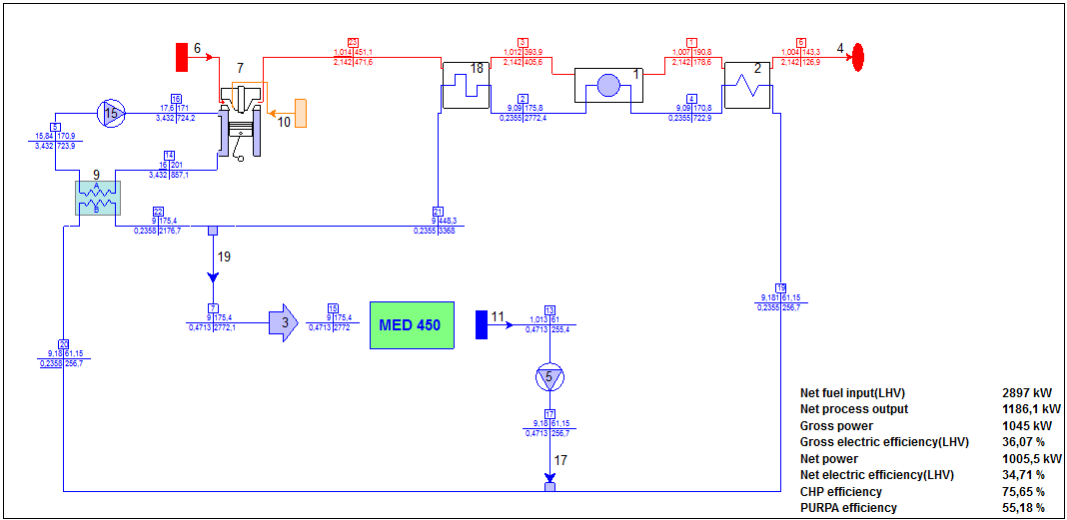
Figura 21 - Imagem do Thermoflex da Planta CMACI-TOTAL-MED450

A.6 CMACI-TOTAL-MED2400

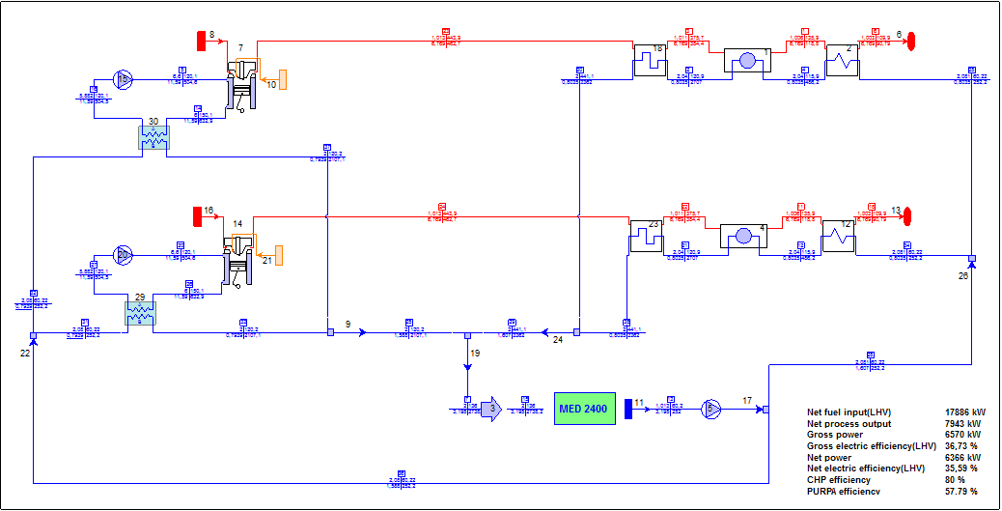
Figura 22 - Imagem do Thermoflex da Planta CMACI-TOTAL-MED2400

